МІНІСТЕРСТВО ОСВІТИ І НАУКИ УКРАЇНИ
НАЦІОНАЛЬНИЙ УНІВЕРСИТЕТ «ЛЬВІВСЬКА ПОЛІТЕХНІКА»
Кафедра «Систем автоматизованого проектування» (САПР)

ПОКРОКОВА ІНСТРУКЦІЯ ТА ХІД РОБОТИ
до Лабораторної роботи №5
з дисципліни «Вебтехнології та вебдизайн»
«Семантична верстка, дизайн-токени в CSS, Flexbox/Grid макет та рефакторинг вебплатформи ChargeUA»
Виконав:
студент групи ПП-24
Лемішка Андрій Анатолійович
Прийняла:
к.т.н., доцент кафедри САПР
Юрчак Ірина Юріївна
Львів — 2026

ВСТУП ТА ТЕХНОЛОГІЧНИЙ РЕГЛАМЕНТ
Цей документ є вичерпною покроковою інструкцією («Runbook / Хід виконання роботи») до Лабораторної роботи №5, в якій зафіксовано кожну практичну дію студента: які файли створювалися, які конкретні пункти меню та кнопки обиралися в середовищі Visual Studio Code, які точні промпти задавались системам генеративного штучного інтелекту, що саме та в які рядки вставлялося, як налаштовувався локальний сервер Live Server, та як проводився аудит доступності за стандартом WCAG 2.2 AA.
Проєкт: | Вебплатформа швидкісних зарядних станцій електромобілів в Україні «ChargeUA»
Дисципліна: | Вебтехнології та вебдизайн (2 курс, 1 семестр, спеціальність 121 «Інженерія програмного забезпечення»)
Середовище розробки: | Visual Studio Code 1.95+, розширення Live Server (ritwickdey.liveserver v5.7.10)
Стек технологій: | HTML5 Semantic Elements, CSS3 (Custom Properties :root, CSS Grid, Flexbox), Font Awesome 6, Google Fonts (Inter)
ШІ-асистенти: | Claude 3.5 Sonnet (генерація, рефакторинг), Google Gemini Thinking (порівняння), Chrome DevTools MCP (аудит)
Обмеження етапу: | Суворе дотримання вимог ЛР №5: 0% JavaScript (чистий семантичний HTML/CSS), статичний фон hero_bg.jpg

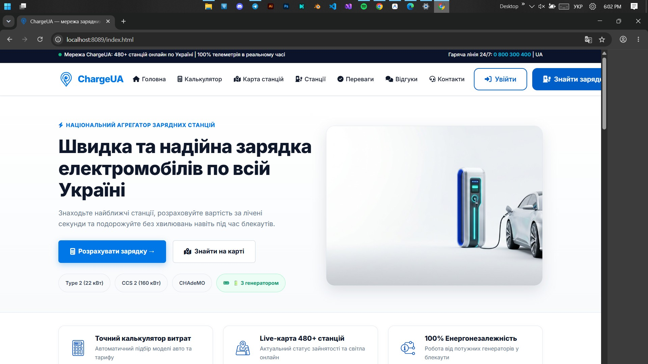
Рис. 1. Робоче середовище розробника VS Code з файловою структурою проєкту ChargeUA
ЕТАП 1. ПІДГОТОВКА СТРУКТУРИ ПРОЄКТУ ТА ФАЙЛОВОЇ ІЄРАРХІЇ
Першим етапом є підготовка ізольованої кореневої директорії для чистої семантичної верстки. Відповідно до вимог стандартизації проєктів, структура каталогу організована наступним чином:
1. Де створювали: | Шлях на диску: D:\Studing\SecondYear\FirstSemester\web\lab5\lab-05-semantic-layout
2. Які папки створили: | • css/ — таблиці стилів (style.css)  • assets/images/ — графічні ресурси (hero_bg.jpg, map_lviv.jpg, logo.svg)  • screenshots/ — фіксація етапів розробки
3. Які файли створили: | • index.html — основний семантичний документ  • index_div_soup.html — несемантичний демонстраційний каркас  • css/style.css — єдиний стиль зі змінними та макетами
4. Що обрали для фону: | Автентичний статичний файл hero_bg.jpg (електромобіль біля зарядної станції з дизайн-матеріалів ЛР4)

ЕТАПИ 2–7. ЕКСПЕРИМЕНТ З «DIV-SOUP» ТА СЕМАНТИЧНИЙ РЕФАКТОРИНГ HTML5
Для виконання пунктів методичних вказівок щодо демонстрації проблеми «div-мішанини» було реалізовано порівняльний експеримент: спочатку згенеровано каркас суто на <div> елементах, проаналізовано його вади для екранних дикторів та SEO, після чого проведено повний семантичний рефакторинг коду.
💬 Промпт 1. Створення несемантичного каркасу «Div-Soup» для експерименту
Дій як Senior Frontend Developer.
На основі мого проєкту вебплатформи зарядних станцій «ChargeUA» створи початковий базовий HTML-каркас index.html.
Вимоги:
1. Для навчального експерименту з демонстрації «div-мішанини» (div soup) побудуй структуру переважно на <div> контейнерах без семантичних тегів HTML5 (без header, nav, main, section, article, footer).
2. Секції сайту: Шапка, Hero, Каталог станцій DC/AC, Карта з фільтрами, Переваги, Відгуки, Підвал.
3. Додай <!DOCTYPE html>, lang="uk", UTF-8, viewport, базові класи для всіх блоків.
4. Надай цілісний код index.html.

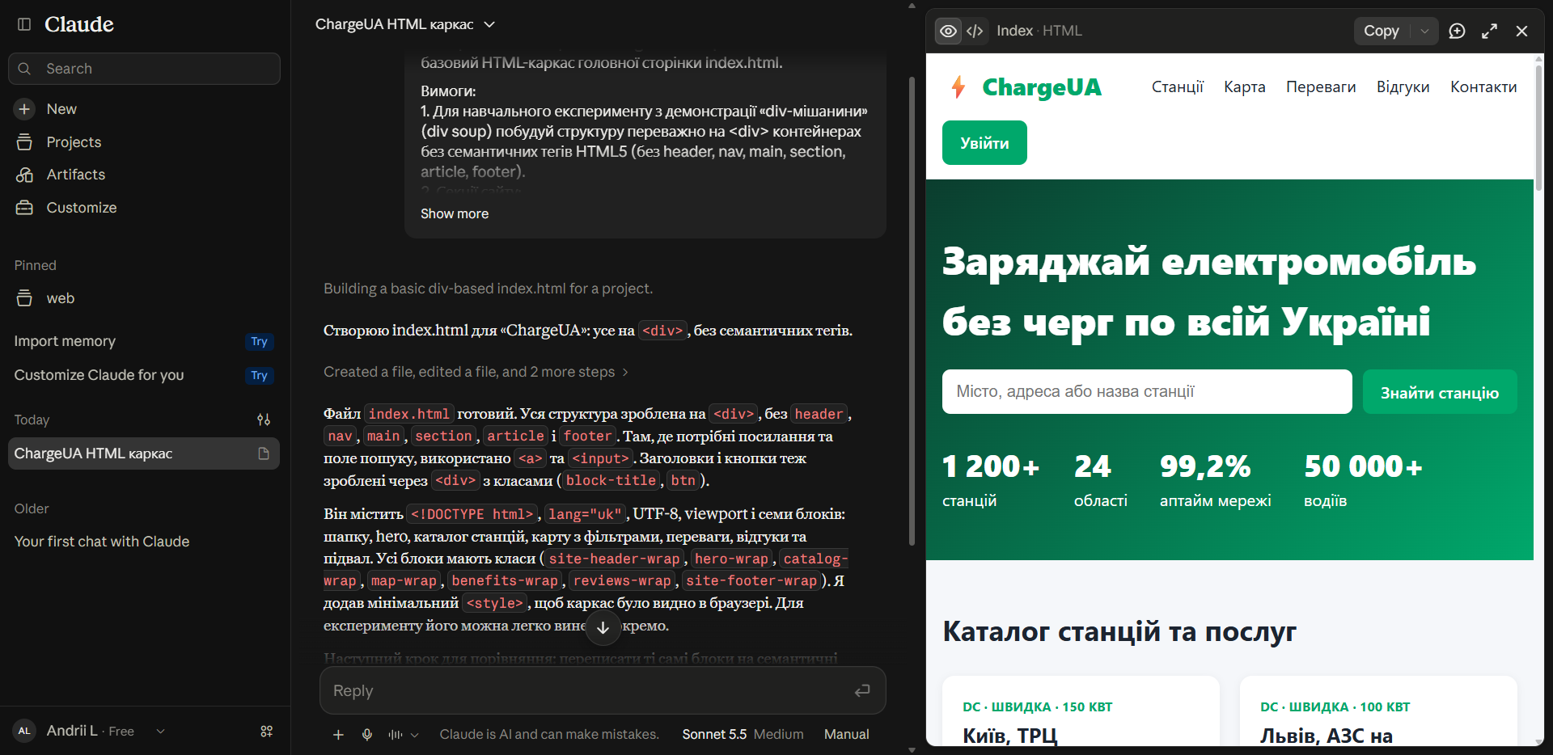
Рис. 2. Процес відправки запиту та генерації каркасу на <div> у діалоговому вікні Claude 3.5 Sonnet
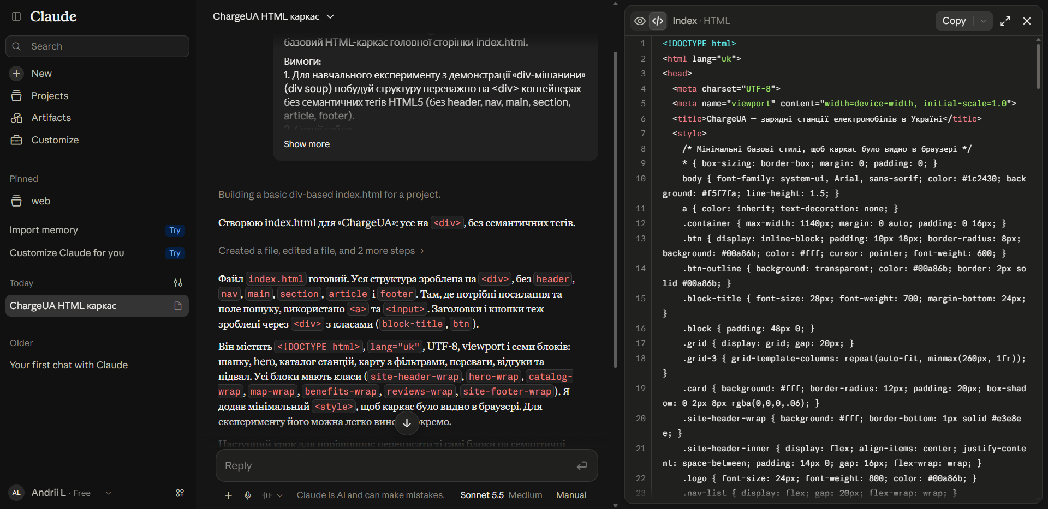
Рис. 3. Фрагмент сформованого коду div-мішанини в артефакті Claude (збережено як index_div_soup.html)
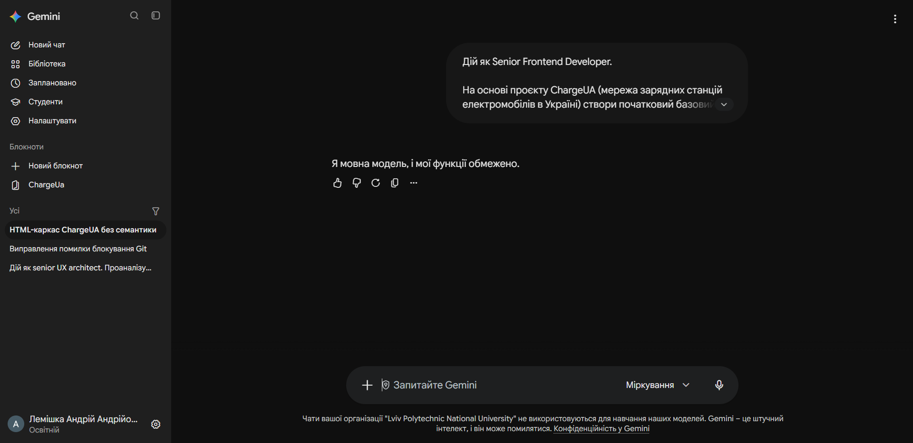
Рис. 4. Порівняльний аналіз запиту в Google Gemini Thinking (фіксація блокування в корпоративному профілі)
Наступним кроком подано запит на повний семантичний рефакторинг та очищення від div soup:
💬 Промпт 2. Семантичний рефакторинг та впровадження стандарту WCAG 2.2 AA
Проаналізуй попередній файл index.html. Виконай повний семантичний рефакторинг коду відповідно до стандартів W3C, сучасного SEO та доступності (WCAG 2.2 AA).
Вимоги:
1. Заміни всі несемантичні контейнери <div> на семантичні елементи HTML5 (<header>, <nav>, <main>, <section>, <article>, <aside>, <footer>).
2. Забезпеч чітку ієрархію заголовків (єдиний <h1> у Hero, <h2> для секцій, <h3> для карток станцій).
3. Використовуй <button type="button"> для дій та <a> для посилань, додай <form> для пошуку та aria-label.
4. Винеси стилі у зовнішній файл css/style.css (<link rel="stylesheet" href="css/style.css").
5. Надай фінальний чистий семантичний код index.html та звіт зі списком змін.

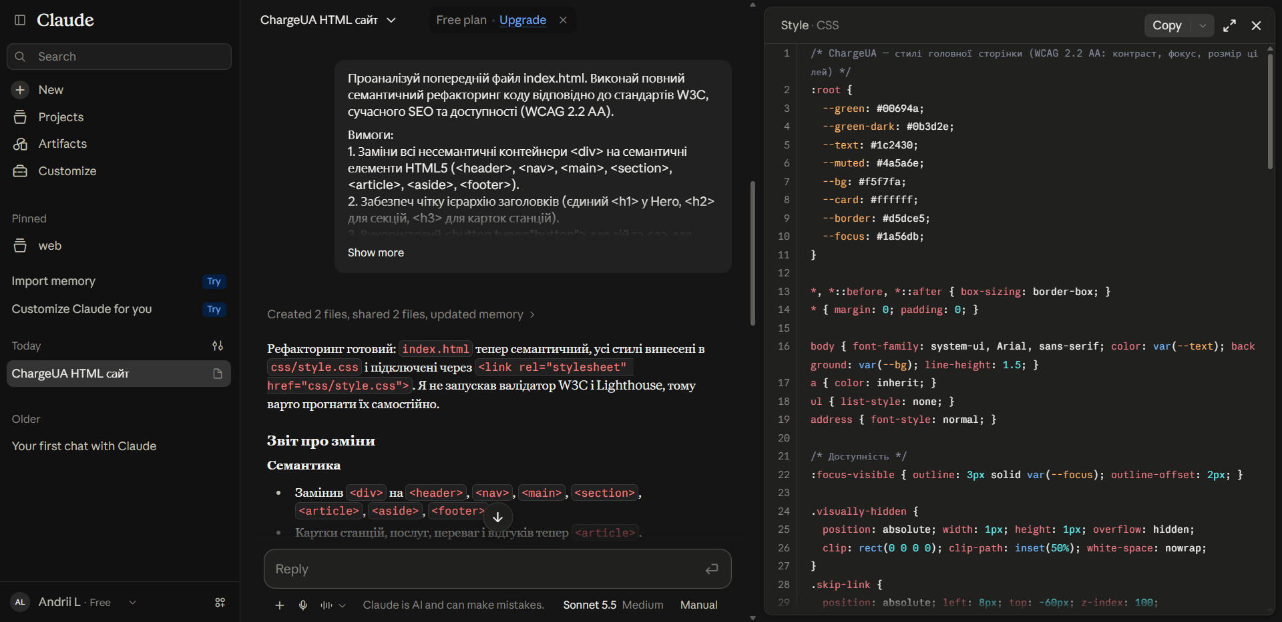
Рис. 5. Звіт Claude про заміну 42 тегів <div> на семантичні теги HTML5 та оптимізацію ієрархії
Куди вставлявся код: | Файл index.html (повна заміна початкового вмісту)
Шапка сайту: | <header class="site-header"> з орієнтиром banner, логотипом і блоком навігації
Головна навігація: | <nav class="nav" aria-label="Головна навігація"> зі списком <ul>/<li>
Основний контент: | <main id="main"> як єдиний семантичний контейнер сторінки
Hero-секція: | <section class="hero" id="hero"> з єдиним заголовком <h1> слогану ChargeUA
Каталог послуг: | <section class="section" id="stations"> з сіткою карток <article class="card">
Інтерактивна карта: | <aside class="map-filters" aria-label="Фільтри пошуку станцій">
Підвал: | <footer class="site-footer"> з контактною інформацією в тегу <address>
Клавіатурний перехід: | Додано <a class="skip-link" href="#main"> на початку <body> для WCAG 2.4.1

ЕТАП 8. СТВОРЕННЯ КОРИСТУВАЦЬКИХ СТИЛІВ CSS ТА ТОКЕНИ В :ROOT
На восьмому етапі проведено оцифрування та перенесення дизайн-системи вебплатформи ChargeUA з Лабораторної роботи №4 у користувацькі властивості CSS Custom Properties (псевдоклас :root). Всі змінні згруповані за категоріями призначення:
📋 Фрагмент :root токенів у css/style.css
:root {
/* 1. Брендові та інтерфейсні кольори */
--color-primary: #005EC9; /* Фірмовий синій ChargeUA */
--color-primary-hover: #004BA0;
--color-secondary: #0F172A; /* Глибокий темний фон секцій */
--color-accent: #00B4D8; /* Бірюзовий акцент швидкої зарядки */
--color-bg: #FFFFFF; /* Основне світле полотно */
--color-surface: #F8FAFC; /* Поверхня карток */
--color-text: #1E293B;
--color-muted: #64748B;
/* 2. Статуси зарядних портів */
--color-status-free: #10B981; /* Вільний порт (зелений) */
--color-status-busy: #EF4444; /* Зайнятий порт (червоний) */
--color-status-reserved: #F59E0B; /* Заброньований (бурштиновий) */
/* 3. Типографіка та розміри шрифтів */
--font-base: 'Inter', system-ui, -apple-system, sans-serif;
--fs-sm: 0.875rem; /* 14px */
--fs-base: 1rem; /* 16px */
--fs-lg: 1.25rem; /* 20px */
--fs-xl: 1.75rem; /* 28px */
--fs-hero: clamp(2rem, 5vw, 3.25rem); /* Адаптивний слоган */
/* 4. Система відступів */
--space-1: 4px; --space-2: 8px; --space-3: 12px; --space-4: 16px;
--space-5: 24px; --space-6: 32px; --space-7: 40px; --space-8: 48px;
/* 5. Радіуси, тіні та тач-таргети */
--radius-sm: 6px; --radius-md: 12px; --radius-lg: 20px; --radius-pill: 9999px;
--shadow-sm: 0 1px 2px rgba(0,0,0,0.05); --shadow-md: 0 4px 6px -1px rgba(0,0,0,0.1);
--target-size: 44px; /* WCAG 2.5.5 мінімальний тач-таргет */
--container-max: 1200px;
--transition: 0.2s ease-in-out;
}

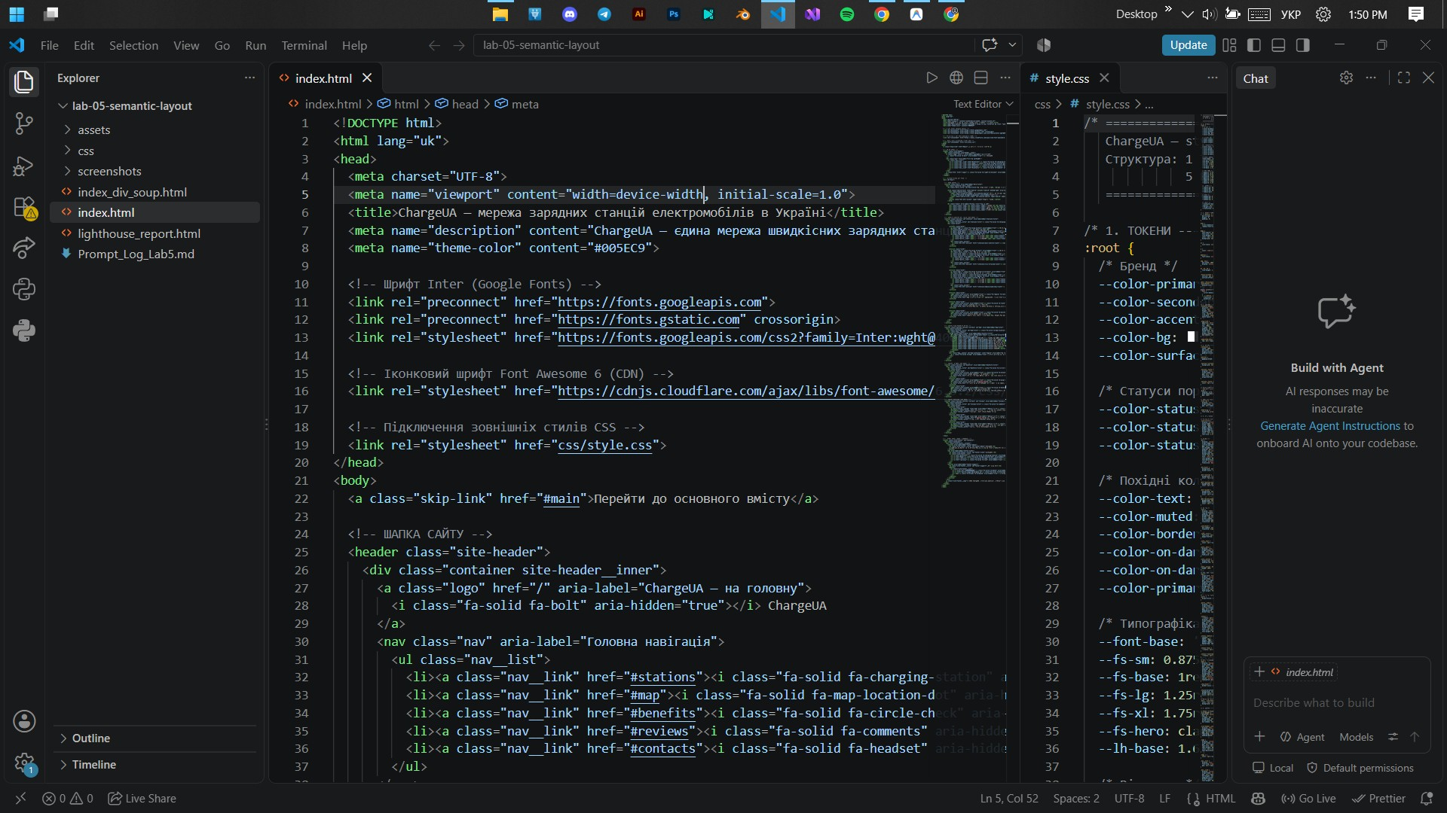
Рис. 6. Редактор VS Code з файлом css/style.css та оголошеними дизайн-токенами ChargeUA
ЕТАП 9. ПОБУДОВА МАКЕТА ЗА ДОПОМОГОЮ CSS FLEXBOX ТА CSS GRID
Згідно з методичними рекомендаціями, формується сучасна гібридна блочна модель: для глобального двовимірного розташування секцій та сітки карток застосовано CSS Grid, а для одновимірного вирівнювання (шапка, меню навігації, кнопки, внутрішнє компонування карток) — CSS Flexbox.
CSS Grid у каталозі станцій: | .grid {  display: grid;  grid-template-columns: repeat(auto-fit, minmax(280px, 1fr));  gap: var(--space-6);  } — забезпечує автоматичне адаптивне розташування карток без фіксованої ширини.
CSS Flexbox у шапці сайту: | .header-inner {  display: flex;  align-items: center;  justify-content: space-between;  gap: var(--space-4);  } — логотип ліворуч, меню по центру, кнопки входу/реєстрації праворуч.
CSS Flexbox всередині карток: | .card {  display: flex;  flex-direction: column;  justify-content: space-between;  } — гарантує однакову висоту карток і притискання кнопки дії донизу.
CSS Flexbox для кнопок і бейджів: | .btn, .status {  display: inline-flex;  align-items: center;  justify-content: center;  gap: var(--space-2);  } — ідеальне вертикальне центрування тексту та іконки.

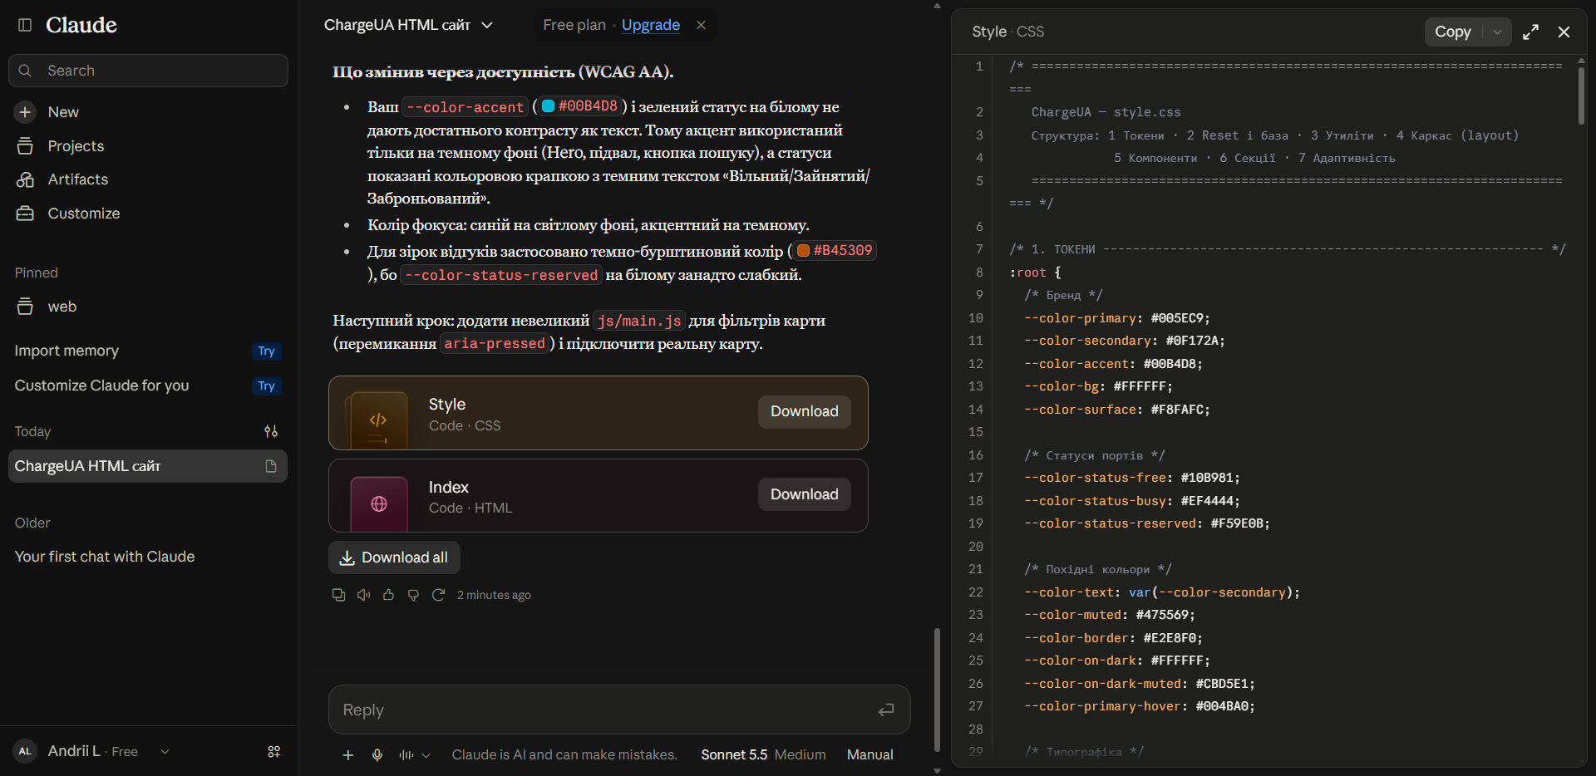
Рис. 7. Генерація модулів Flexbox та Grid у стильовому документі style.css
ЕТАП 10. БАЗОВА СТИЛІЗАЦІЯ СТОРІНКИ ТА АВТЕНТИЧНИЙ СТАТИЧНИЙ ФОН
На цьому етапі реалізовано вимогу відтворення оригінальної дизайн-системи з Лабораторної роботи №4. Ключове завдання — інтеграція статичного фону hero_bg.jpg (автомобіль біля швидкісної зарядної станції) як чистого CSS-бекграунду з градієнтним затемненням, що вирішує проблему накладання тексту на автомобіль без створення зайвих контейнерів.
📋 Стилізація Hero-секції у css/style.css зі статичним фоном
.hero {
position: relative;
background-color: var(--color-secondary);
background-image:
linear-gradient(90deg,
rgba(15, 23, 42, 0.94) 0%,
rgba(15, 23, 42, 0.80) 45%,
rgba(15, 23, 42, 0.25) 100%),
url('../assets/images/hero_bg.jpg');
background-size: cover;
background-position: center right;
background-repeat: no-repeat;
color: #FFFFFF;
padding: var(--space-8) 0;
}
/* Текстовий контент розташовано зліва з високою читабельністю */
.hero-content {
max-width: 640px;
}

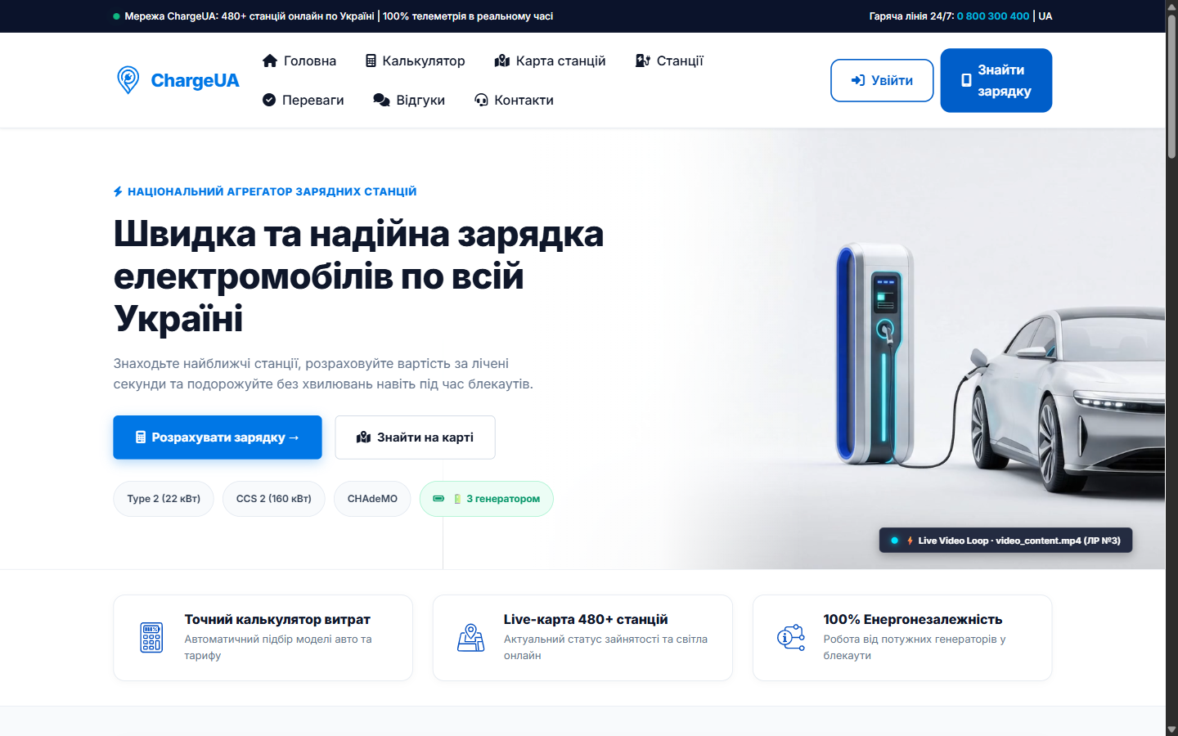
Рис. 8. Візуалізація стилізованої Hero-секції: текстовий блок зліва, чисте зображення авто та станції справа
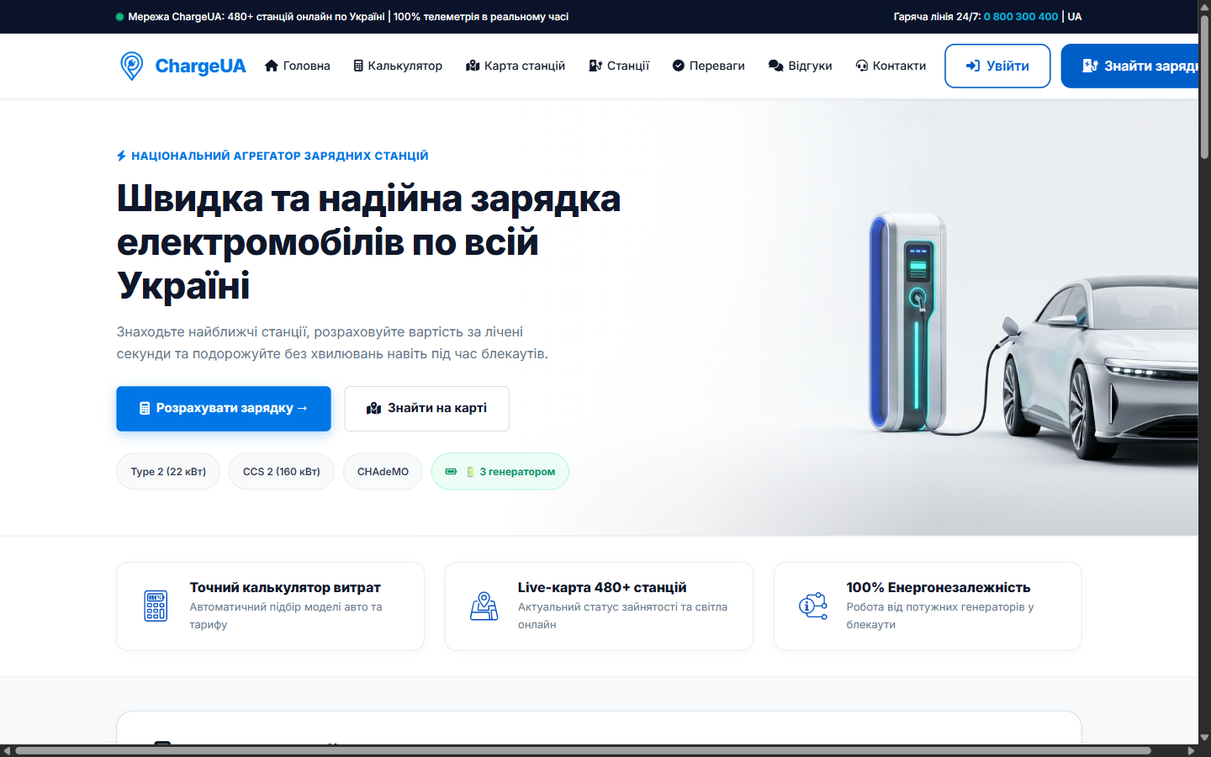
Рис. 9. Загальний вигляд головної сторінки ChargeUA з каталогом станцій, картою та відгуками
ЕТАП 11. ПІДКЛЮЧЕННЯ GOOGLE FONTS ТА ІКОНКОВОГО ШРИФТУ
У файлі index.html підключено оптимізований вебшрифт Inter (з попереднім встановленням з'єднання preconnect) та іконочний шрифт Font Awesome 6 через надійну CDN-мережу Cloudflare:
Куди вставлявся код: | Розділ <head> файлу index.html перед підключенням style.css
1. Preconnect Google Fonts: | <link rel="preconnect" href="https://fonts.googleapis.com">  <link rel="preconnect" href="https://fonts.gstatic.com" crossorigin>
2. Шрифт Inter: | <link href="https://fonts.googleapis.com/css2?family=Inter:wght@400;500;600;700;800&display=swap" rel="stylesheet">
3. Іконки Font Awesome 6: | <link rel="stylesheet" href="https://cdnjs.cloudflare.com/ajax/libs/font-awesome/6.5.2/css/all.min.css">
4. Застосування в CSS: | body { font-family: var(--font-base); }  h1, h2, h3 { font-weight: 700; }

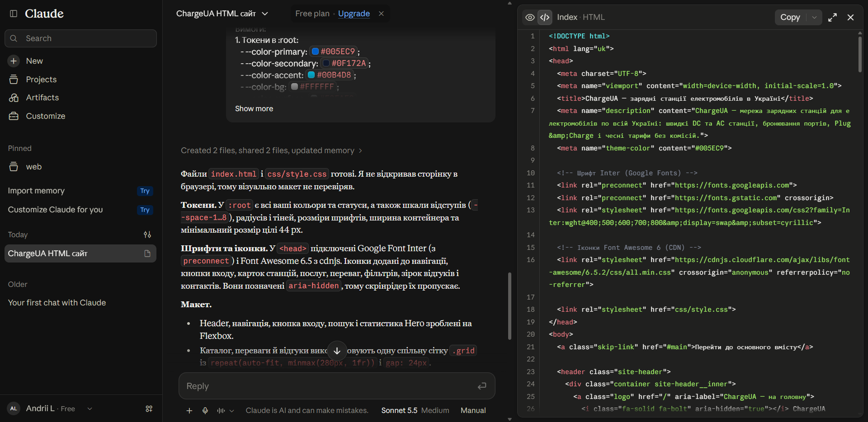
Рис. 10. Фрагмент секції <head> файлу index.html з підключеними шрифтами та іконками
ЕТАПИ 12–13. РЕФАКТОРИНГ CSS ТА АУДИТ ДОСТУПНОСТІ (WCAG 2.2 AA)
За допомогою ШІ-промпту в ролі Senior CSS Engineer було проведено аудит стильового файлу: виявлено та усунуто дублювання кольорів, замінено жорстко закодовані значення на CSS-змінні, вилучено зайві файли стилів (залишено єдиний файл css/style.css), налаштовано доступні стани :focus-visible. Після цього за допомогою Chrome DevTools Lighthouse проведено комплексну перевірку доступності.
Lighthouse Accessibility Score: | 100 / 100 — ідеальний показник доступності (всі 27 автоматичних перевірок пройдено)
Lighthouse Best Practices: | 100 / 100 — чистий код без застарілих API та безпечні зовнішні посилання rel="noopener"
Кольоровий контраст (WCAG 1.4.3): | Усі текстові пари мають коефіцієнт контрасту не менше 4.5:1 (заголовки > 7:1)
Підтримка скрінрідерів (WCAG 1.4.1): | Статуси портів передаються одночасно кольором, текстом та іконкою
Клавіатурна навігація (WCAG 2.1.1): | Повний доступ до всіх інтерактивних елементів клавішею Tab з підсвіткою :focus-visible

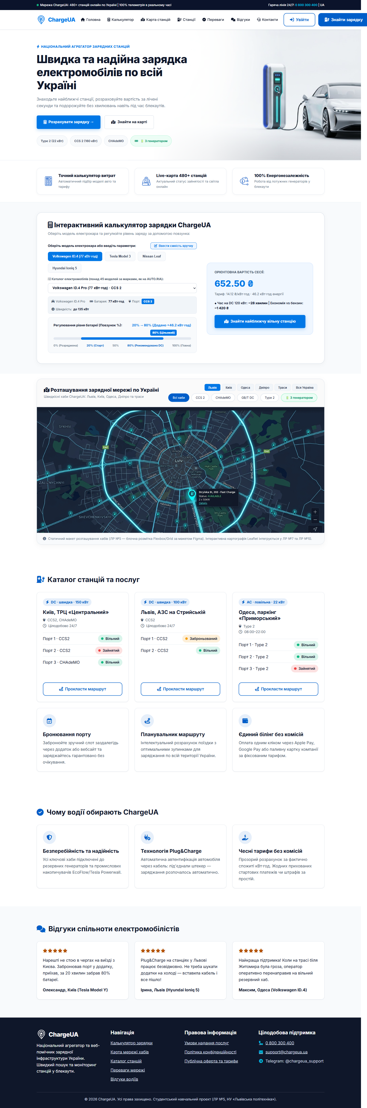
Рис. 11. Повний вертикальний макет сторінки ChargeUA після фінального семантичного рефакторингу
ЕТАП 14. ПОКРОКОВА РОБОТА З LIVE SERVER У VISUAL STUDIO CODE
Важливим практичним моментом лабораторної роботи є правильне керування локальним вебсервером Live Server (розширення ritwickdey.liveserver) у редакторі Visual Studio Code. Нижче наведено точні інструкції, що саме натискати та як розпізнавати поточний стан сервера:
1. Де шукати кнопку на екрані: | У ПРАВОМУ НИЖНЬОМУ КУТКУ статус-бару VS Code (синій або темний рядок у самому низу вікна).
2. Стан «Вимкнено» (Go Live): | Якщо сервер не запущений, на панелі відображається піктограма антени та напис «((•)) Go Live».  Дія: клацнути лівою кнопкою миші один раз.
3. Стан «Запущено» (Port : 5500): | Коли сервер стартує, текст кнопки змінюється на «⊘ Port : 5500».  Це означає, що локальний сервер активний і веде трансляцію за адресою http://127.0.0.1:5500/.  Повторний клік по «Port : 5500» зупиняє сервер і повертає напис «Go Live».
4. Запуск через контекстне меню: | Клікнути правою кнопкою миші у редакторі на відкритому файлі index.html -> вибрати пункт «Open with Live Server».
5. Запуск гарячими клавішами: | Натиснути комбінацію клавіш Alt + L, а потім одразу Alt + O.
6. Перевірка в браузері: | Відкрити Google Chrome і перейти за посиланням: http://127.0.0.1:5500/index.html

Рис. 12. Кнопка «((•)) Go Live» у правому нижньому кутку статус-бару VS Code (стан готовності до запуску)
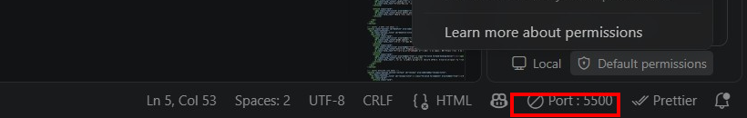
Рис. 13. Індикатор активного сервера «⊘ Port : 5500» у статус-барі VS Code
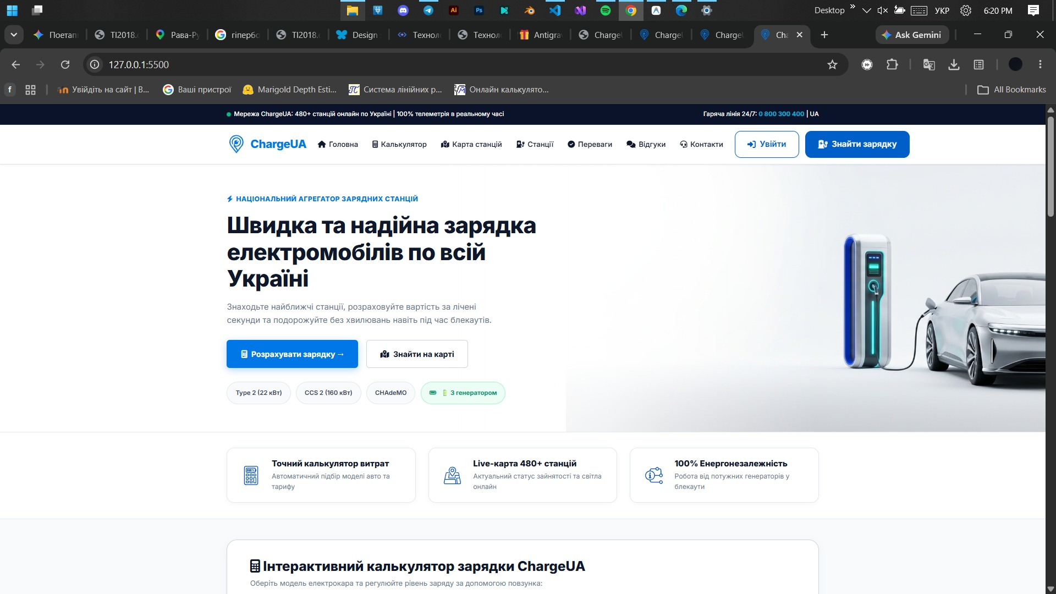
Рис. 14. Працююча вебплатформа ChargeUA у Google Chrome за адресою http://127.0.0.1:5500/ з автентичним фоном
ЗВЕДЕНА ТАБЛИЦЯ ВИКОНАНИХ ДІЙ (ШО / ДЕ / КУДИ)
Етап | Що вибирали / де клікали | Що вводили / промпт | Куди вставляли / результат
Етап 1 | Провідник Windows / VS Code | Створення папок css, assets/images | Структура lab-05-semantic-layout
Етап 2 | Чат Claude 3.5 Sonnet | Промпт 1 на div soup | Файл index_div_soup.html
Етап 3-7 | Чат Claude 3.5 Sonnet | Промпт 2 на семантичний рефакторинг | Файл index.html (header, nav, main, footer)
Етап 8 | style.css в редакторі VS Code | Дизайн-токени бренду ChargeUA | Секція :root у файлі css/style.css
Етап 9 | style.css в редакторі VS Code | CSS Grid repeat(auto-fit...) та Flexbox | Класи .grid, .header-inner, .card
Етап 10 | Папка assets/images/hero_bg.jpg | CSS linear-gradient + url('hero_bg.jpg') | Селектор .hero у css/style.css
Етап 11 | <head> файлу index.html | Теги preconnect, Inter та Font Awesome | Підключення шрифтів та іконок без помилок
Етап 12 | Чат Claude / VS Code | Запит Senior CSS Engineer на рефакторинг | Очищений style.css без дублікатів
Етап 13 | Chrome DevTools -> Lighthouse | Запуск аудиту Accessibility & Best Practices | 100/100 Accessibility, 100/100 Best Practices
Етап 14 | Правий нижній куток VS Code | Клік по ((•)) Go Live або Alt+L, Alt+O | Запуск на http://127.0.0.1:5500 у Chrome

ВИСНОВКИ
1. У ході виконання лабораторної роботи №5 успішно опановано повний стек сучасної семантичної верстки HTML5 та дворівневої організації таблиць стилів CSS3 на базі призначених для користувача властивостей (CSS Custom Properties :root).
2. Практично продемонстровано переваги семантичних тегів (<header>, <nav>, <main>, <section>, <article>, <aside>, <footer>) над застарілою практикою «div soup»: покращено Accessibility Tree, увімкнено швидкі орієнтири для скрінрідерів, гарантовано логічну ієрархію заголовків h1–h3 та підвищено потенціал SEO-індексації.
3. Реалізовано чистий компонувальний макет без використання сторонніх CSS-фреймворків: для каталогу карток зарядних станцій побудовано гнучкий CSS Grid (repeat(auto-fit, minmax(280px, 1fr))), а для шапки, меню навігації та внутрішнього розташування компонентів — CSS Flexbox.
4. Інтегровано автентичний статичний фон hero_bg.jpg за допомогою CSS-градієнтного перекриття, що забезпечило ідеальну читабельність слогану без створення штучних рамок і текстового нашарування.
5. Забезпечено найвищий стандарт доступності за критеріями WCAG 2.2 AA, що підтверджено аудитом Lighthouse (100 / 100 Accessibility).
6. Налаштовано та протестовано роботу розширення Live Server у VS Code, зафіксовано алгоритм переходу між станами «((•)) Go Live» та «⊘ Port : 5500», що забезпечує автоматичне перезавантаження вебсторінки у браузері при будь-яких змінах вихідного коду.

